**Exercício 1:** Implemente a classe Funcionario e a classe Gerente.

a. crie a classe Assistente, que também é um funcionário, e que possui um número de matrícula (faça o método GET). Sobrescreva o método exibeDados().

b. sabendo que os Assistentes Técnicos possuem um bônus salarial e que os

Assistentes Administrativos possuem um turno (dia ou noite) e um adicional

noturno, crie as classes Tecnico e Administrativo.

**Exercício 2:** Implemente os diagramas de classe abaixo:

[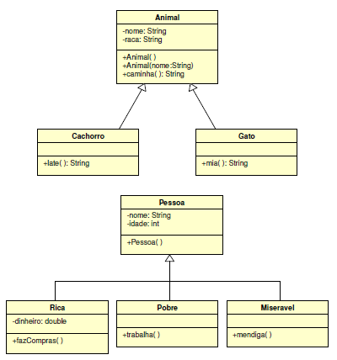](https://1.bp.blogspot.com/-DO8_ddlWoV0/VvRSCWv8qVI/AAAAAAAAD2M/qZiqaTkq9c8iCcaihDZaCy_AXjejQP0IA/s1600/exer2.png)

**Exercício 3:** Crie uma classe chamada Ingresso que possui um valor em reais e um método

imprimeValor().

a. crie uma classe VIP, que herda Ingresso e possui um valor adicional. Crie um

método que retorne o valor do ingresso VIP (com o adicional incluído).

b. crie uma classe Normal, que herda Ingresso e possui um método que imprime:

"Ingresso Normal".

c. crie uma classe CamaroteInferior (que possui a localização do ingresso e métodos

para acessar e imprimir esta localização) e uma classe CamaroteSuperior, que é

mais cara (possui valor adicional). Esta última possui um método para retornar o

valor do ingresso. Ambas as classes herdam a classe VIP.

**Exercício 4:** Crie a classe Imovel, que possui um endereço e um preço.

a. crie uma classe Novo, que herda Imovel e possui um adicional no preço. Crie

métodos de acesso e impressão deste valor adicional.

b. crie uma classe Velho, que herda Imovel e possui um desconto no preço. Crie

métodos de acesso e impressão para este desconto.

**Exercício 5:** Crie uma classe de Teste com o método main. Neste método:

a. crie um assistente administrativo e um técnico. Imprima o número de matrícula e o

nome de cada um deles.

b. crie um animal do tipo cachorro e faça-o latir. Crie um gato e faça-o miar. Faça os

dois animais caminharem.

c. teste (como quiser) as classes Rica, Pobre e Miseravel.

d. crie um ingresso. Peça para o usuário digitar 1 para normal e 2 para VIP.

Conforme a escolha do usuário, diga se o ingresso é do tipo normal ou VIP. Se for

VIP, peça para ele digitar 1 para camarote superior e 2 para camarote inferior.

Conforme a escolha do usuário, diga se que o VIP é camarote superior ou inferior.

Imprima o valor do ingresso.

e. crie um imóvel. Peça para o usuário digitar 1 para novo e 2 para velho. Conforme a

definição do usuário, imprima o valor final do imóvel.